

Plan de cuidado en la atención integral

**Breve descripción:**

Este componente formativo aborda aspectos generales y claves sobre los planes de cuidado, a partir de los hallazgos aportados por los instrumentos de la valoración integral por curso de vida. El aprendiz estará en capacidad de aportar a la construcción del marco estratégico para el cuidado integral del individuo, la familia y la comunidad, según resultados de los instrumentos y el plan de cuidado mismo, así como analizar y trazar planes de mejora continua.

**Junio 2023**

Tabla de contenido

Introducción 1

1. Plan de cuidado en el marco de la valoración integral en salud 4

2. Componentes del plan de cuidado - SERVIRE 9

2.1. S - Servicios sociales y atenciones a la familia 16

2.2. E - Enfermedad 26

2.3. R – Ruta de PMS 28

2.4. V – Vigilancia: reporte a condiciones objeto de vigilancia 30

2.5. I – Información en salud 30

2.6. R – Remisión a. intervenciones colectivas 32

2.7. E – Educación para la salud 36

Síntesis 53

Material complementario 54

Glosario 55

Referencias bibliográficas 58

Créditos 60

Introducción

El objetivo de esta estrategia es el logro de un mejor nivel de salud de la población, una mejor experiencia de los usuarios durante el proceso de atención y con costos acordes a los resultados obtenidos en el curso de vida, la cual aborda el continuo de la vida y, reconoce que el desarrollo humano y los resultados en salud dependen de la interacción de diferentes factores a lo largo del trayecto vital: históricos, sociales, económicos, de experiencias acumulativas y las situaciones presentes de cada individuo, influenciadas por el contexto familiar, social, económico, ambiental y cultural, entendiendo que invertir en atenciones oportunas en cada generación repercutirá en las siguientes y que el mayor beneficio de un momento vital puede derivarse de intervenciones hechas en un período anterior.

Desde el punto de vista epidemiológico, el curso de vida es el estudio a largo plazo de los efectos en la salud o la enfermedad, de la exposición a riesgos físicos o sociales durante la gestación, la infancia, la adolescencia, la juventud y la vida adulta de una persona en su contexto. Para dar mayor claridad se invita a revisar el siguiente video.

1. Plan de cuidado en la atención integral

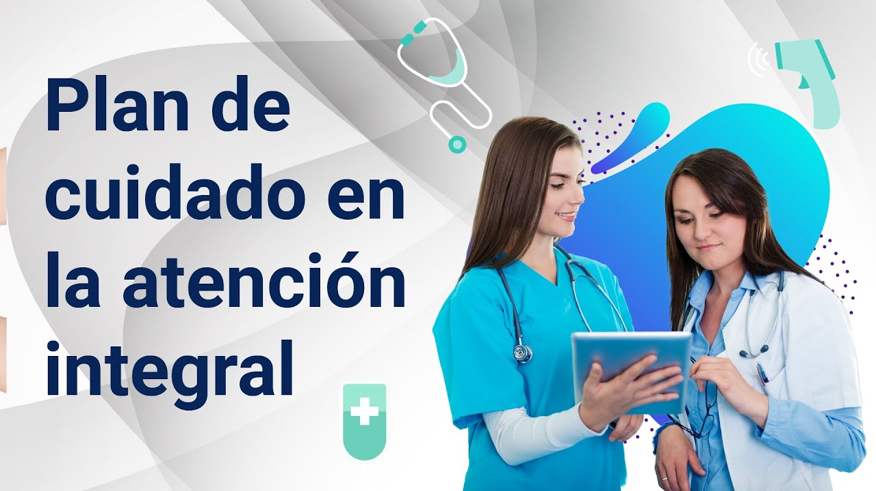

[**Enlace de reproducción del video**](https://www.youtube.com/watch?v=5IaYCP_IoRQ)

|  |
| --- |
| **Síntesis del video: Plan de cuidado en la atención integral** |
| La salud pública es una de las áreas más importantes a las cuales debe hacer frente un Plan de Desarrollo Nacional, ya que el Estado tiene la responsabilidad de satisfacer las necesidades básicas de la población en salud, tal como lo establece la Constitución Política de Colombia y los acuerdos internacionales de Derechos Humanos que ha firmado.  Por esto, el Ministerio de Salud y Protección Social cuenta con la Ruta Integral de Atención para la Promoción y Mantenimiento de la Salud y la Ruta Integral de Atención para la Población las cuales definen e integran las intervenciones: individuales, colectivas o poblacionales.  En este sentido, el plan de cuidado en la atención integral promueve un programa de seguimiento y promoción en salud comunitaria, el cual se realiza para un población específica, considerando los hallazgos encontrados en la población evaluada. |

# Plan de cuidado en el marco de la valoración integral en salud

Se entiende como la capacidad de decisiones y acciones que el individuo toma para proteger su salud, la de su familia, la de la comunidad y la del medioambiente que lo rodea. Se respalda en el autocuidado y comprende una condición dinámica que integra en diferentes momentos de su vida su capacidad para acumular autonomía, capital de salud y capital social.

También involucra el deber de la sociedad y de los sistemas de salud de realizar acciones que permitan ganancias en salud. Según la definición de la OMS - Organización Mundial de la Salud “el autocuidado comprende todo lo que se hace por sí mismo para establecer y mantener la salud, prevenir y manejar la enfermedad” (OMS, 1998, citado por MinSalud, 2015).

El siguiente esquema expone las generalidades del curso de vida y cuidados en salud:

1. Curso de vida y cuidado de la salud

La figura representa el curso de vida del cuidado de la salud a través de la autonomía, la capacidad y la toma de decisiones de un individuo para proteger su salud mediante el capital salud y el capital social, tanto en el entorno comunitario como en el entorno del hogar, educativo y laboral. 

Se abarcan las distintas etapas del curso de vida, como la gestación, la infancia, la adolescencia, la juventud y la vida adulta, con el objetivo de prevenir enfermedades o gestionar el tratamiento de discapacidades.

El autocuidado es parte de la responsabilidad que debe adquirir una persona como formación desde la infancia, es por ello que se deben tener en cuenta algunos elementos importantes, como los que se mencionan a continuación:

* Higiene general y personal.
* Nutrición: tipo de alimentos y calidad.
* Estilo de vida: ejercicio y recreación.
* Factores ambientales de la vivienda y los hábitos sociales.
* Factores culturales y sociales.
* Manejo del estrés.
* Desarrollo personal y proyecto de vida.
* Uso de la tecnología.
* El cuidado de los niños, los adolescentes y los mayores.
* La capacidad de tomar decisiones oportunas para gestionar su salud.
* Buscar ayuda médica en caso de necesidad.

Desde el curso de vida, el concepto de cuidado involucra las dimensiones: familiar, comunitaria e institucional e integran la forma en que los servicios de salud se aproximan a la población, adicionalmente el cuidado se relaciona con el curso de vida de la persona y su acumulación de capital de salud y de capital social, los cuales se describen en la siguiente tabla.

1. Curso de vida de una persona

| Capital de salud | Capital social |
| --- | --- |
| Le permite el libre desarrollo de su personalidad y poder realizar todas las actividades que a lo largo de la vida la persona desea emprender. | Consolida la red de apoyo y de socialización de la persona que es fundamental en las diversas etapas del transcurso de su vida. |
| Es variable, acumulativo y relacionado con las decisiones de las personas, por ejemplo, si se decide fumar a lo largo de la vida existirá un alto riesgo (primario) de desarrollar enfermedad o restricciones pulmonares que limitarán el capital de salud. | Se inicia como una dotación ligada a los padres al nacer, pero se desarrolla a lo largo de la vida, de acuerdo con las decisiones de la persona. |
| El capital de salud puede perderse transitoria o permanentemente por una enfermedad o limitarse por la discapacidad. En esos casos el sistema debe proveer los medios para facilitar la superación o adaptación al déficit permanente.  En esta situación hay un límite con los servicios sociales que en la inmensa mayoría de las sociedades están ubicados fuera del sistema de salud, ya que incluyen otros sectores como el de infraestructura, trabajo y educación, etc... | La capacidad y oportunidad para tomar decisiones hace parte de la capacidad de autocuidado y dentro del modelo de determinantes sociales está ubicado fuera del ámbito de los servicios de salud, aunque las acciones de promoción de la salud apuntan a incrementar esa capacidad de autodeterminación en cada ser humano. |

**Nota:** No obstante lo dicho hasta este punto, hay algunos servicios sociales que se deben brindar de manera integrada con el servicio de salud. El autocuidado se ha relacionado con la resiliencia de la persona, que implica su capacidad para recuperar las circunstancias traumáticas de la vida y la forma en que el cuerpo humano incorpora los efectos del ambiente, las interacciones sociales y los traumas psicológicos y corporales. En el contexto de la Ley Estatutaria de Salud el primer deber de la persona con el servicio de salud es propender por su autocuidado, el de su familia y el de su comunidad.

No es posible proyectar efectos positivos de la atención primaria, la promoción de la salud y la prevención de la enfermedad si no se logra incrementar el nivel de cuidado en el individuo. No se pueden reducir riesgos de enfermedad si no se logra que el individuo asuma decisiones frente al hábito de fumar, la adecuada nutrición, las conductas riesgosas en el ámbito laboral, la escuela o las conductas sexuales.

El cuidado no es solo un objetivo de las intervenciones del sistema, debe ser un conjunto de nociones que el individuo construye a lo largo del curso de vida y con base en la información que obtiene en su familia y la escuela, pero por encima de todo en la cotidianidad. Es por esa razón que el cuidado se conecta con la valoración del individuo del sistema de salud, su utilización y el seguimiento de las intervenciones colectivas e individuales que este le proporciona.

# Componentes del plan de cuidado - SERVIRE

El componente del plan de cuidado se basa en un plan de cuidado en las diferentes etapas etarias, como son:

**Salud del niño**

Corresponde a las intervenciones que protegen a los niños y promueven la máxima realización de su potencial, ya que pueden mejorar el desarrollo cognitivo y emocional e impulsan el logro educativo, lo que a su vez facilita el acceso al empleo productivo, a una mayor movilidad social y a la reducción de las desigualdades en el futuro. Los niños de la Región de las Américas son su mayor activo, el reconocimiento, la protección de sus necesidades y los derechos humanos son esenciales para un desarrollo eficaz.

Algunos de los factores que más se miden en la incidencia de riesgo en la región de América son:

* **La violencia juvenil:** este es un problema mundial de salud pública, el cual incluye una serie de actos que van desde la intimidación y las riñas al homicidio, pasando por agresiones sexuales y físicas más graves.
* **La salud:** la mayoría tienen buena salud, pero la mortalidad prematura, la morbilidad y las lesiones entre los adolescentes siguen siendo considerables, como es el caso de la depresión y el suicido de los jóvenes entre 10 y 14 años.
* **El embarazo en la adolescencia:** este sigue siendo uno de los principales factores que contribuye a la mortalidad materna e infantil y al círculo de la enfermedad y la pobreza, lo que ha aumentado en Colombia.

Igualmente, unos de los papeles importantes que debe tener el sector salud para proteger la salud de los niños, niñas y adolescentes a nivel nacional son:

1. Garantizar y ofrecer el acceso a los servicios de salud para ayudar a los niños y las niñas a tener oportunidades de prosperar.
2. Empoderar a las mujeres, los niños y los adolescentes como agentes para mejorar su propia salud y lograr sociedades prósperas y sostenibles.
3. Garantizar que los servicios de salud se conviertan en fuentes de información para toda la comunidad en general.
4. Apoyar a los padres y establecer vínculos con otros recursos sociales comunitarios, como los Ministerios de Salud y del Deporte, las alcandías correspondientes o sus correspondientes secretarias regionales.
5. Fortalecer el programa de salud infantil y adolescente en niños de 5 a 14 años, con el fin de generar conciencia colectiva en las nuevas generaciones sobre los cuidados en salud.
6. Impactar mediante varias estrategias de educación en salud a las generaciones menores de 14 años, con el fin de reducir el riesgo de mortalidad debido al consumo de alimentos no saludables.

Unas de las estrategias o componentes que ofrece la OPS - Organización Panamericana de la Salud/OMS-Organización Mundial de la Salud es promover el diseño de enfoques integrados eficaces a la salud del niño, como la estrategia de Atención Integrada a las Enfermedades Prevalentes de la Infancia (AIEPI), orientada a la atención de niños de 0 a 5 años con el objetivo de reducir su mortalidad y morbilidad.

AIEPI es una estrategia que integra las mejores medidas de salud disponibles para la promoción de una vida sana, para la prevención de enfermedades (con vacuna, buena alimentación, etc.) y para la detección precoz y el tratamiento efectivo de las enfermedades más frecuentes y prevalentes.

**Salud del adolescente**

Los adolescentes y los jóvenes juegan un papel importante en la sociedad y forman el 30 % de la población de Latinoamérica y El Caribe. Ellos son considerados un subconjunto saludable de la población y como resultado, generalmente no se les da importancia a sus necesidades de salud; sin embargo, el fortalecimiento del desarrollo de su salud les permite pasar a la vida de adultos con más habilidades para servir a sus comunidades de una forma productiva, estimulando el crecimiento económico.

Además, es necesario tener en cuenta que muchos hábitos dañinos son adquiridos a temprana edad y se convierten en problemas serios de salud en la edad adulta como la obesidad o la hipertensión, entre otras enfermedades.

Entonces, es crítico educar a los adolescentes y ayudarles a ser más resistentes para que puedan evitar problemas de salud como ENTS - Enfermedades no transmisibles (por ejemplo, cáncer de pulmón causado por el consumo de tabaco). Por lo que se hace necesario tomar una estrategia proactiva para fomentar un envejecimiento saludable, de tal manera que se pueda evitar una carga financiera adicional sobre los sistemas de salud a futuro.

Por lo anterior, se hace necesario conocer los puntos clave que influyen en la detección del riesgo en la salud de los adolescentes, los cuales son:

* Las condiciones perinatales y los defectos congénitos son las principales causas de muerte en los recién nacidos en la región.
* Las complicaciones de la prematuridad, los defectos congénitos, la asfixia congénita, el traumatismo y la sepsis representan más del 40 % de las muertes de recién nacidos.
* Las malformaciones congénitas, la gripe, la neumonía y las lesiones se encuentran entre las principales causas de muerte en los niños de 1 a 4 años.
* Los niños y los adolescentes de la región se enfrentan a una triple carga de desnutrición: desnutrición, deficiencias de micronutrientes y sobrepeso/obesidad.
* La carga de diarrea, neumonía, desnutrición y enfermedades prevenibles mediante vacunas disminuyó significativamente entre 2000 y 2015.

Pero, ¿qué ha hecho la OPS - Organización Panamericana de la Salud?

La Organización Panamericana de la Salud como entidad multilateral cumple una función de apoyo a los Estados miembros, de diferentes maneras, las cuales puede conocer a continuación:

1. **Normatividad:** robustecer el entorno normativo a fin de reducir las inequidades en materia de salud que afectan a las mujeres, los niños, las niñas y los adolescentes.
2. **Promoción en salud:** promover la salud y el bienestar universales, efectivos y equitativos para todas las mujeres, los niños, las niñas y los adolescentes en sus familias, escuelas y comunidades a lo largo del curso de la vida.
3. **Equidad en salud:** ampliar el acceso equitativo de las mujeres, los niños, las niñas y los adolescentes a servicios de salud integrales, integrados y de buena calidad que se centren en las personas, las familias y las comunidades.
4. **Sistemas de información:** fortalecer los sistemas de información para la recolección, la disponibilidad, la accesibilidad, la calidad y la difusión de la información estratégica, incluidos los datos y las estadísticas sobre la salud de las mujeres, los niños, las niñas y los adolescentes, en el marco de los principios propuestos en el presente plan.

Sin embargo, es de aclarar que el plan de acción requiere que la OPS - Organización Panamericana de la Salud:

1. **Cooperación técnica:** brinda cooperación técnica a los Estados miembros para la elaboración de planes nacionales de acción actualizados y difunda herramientas que faciliten los enfoques integrados, basados en la equidad e innovadores en favor de la salud de las mujeres, los niños, las niñas y los adolescentes.
2. **Coordinación de planes**: fortalece la coordinación del plan de acción con iniciativas similares diseñadas por otros organismos internacionales técnicos y financieros e iniciativas mundiales en pro de la salud y el bienestar de las mujeres, los niños, las niñas y los adolescentes.
3. **Rendición de cuentas:** rinde cuentas periódicamente a los cuerpos directivos sobre los progresos realizados y los retos enfrentados en la ejecución del plan de acción.

**Envejecimiento saludable**

Las personas mayores sanas e independientes contribuyen al bienestar de la familia y la comunidad, por lo que es un mito presentarlas como receptoras pasivas de servicios sociales o de salud; sin embargo, en los actuales momentos, su aumento exponencial en coyunturas socioeconómicas complejas e inciertas y las intervenciones oportunas permitirán potenciar la contribución de este grupo al desarrollo social y, prevenir que se convierta en un factor de crisis para la estructura sanitaria y de la seguridad social de Las Américas.

**Importante:** el envejecimiento saludable es un proceso continuo de optimización de oportunidades para mantener y mejorar la salud física y mental, la independencia y la calidad de vida a lo largo de la vida.

Las acciones que se han realizado en el exterior y en el país para el logro de estos espacios para la etapa etaria son:

1. Acciones y políticas para el envejecimiento saludable

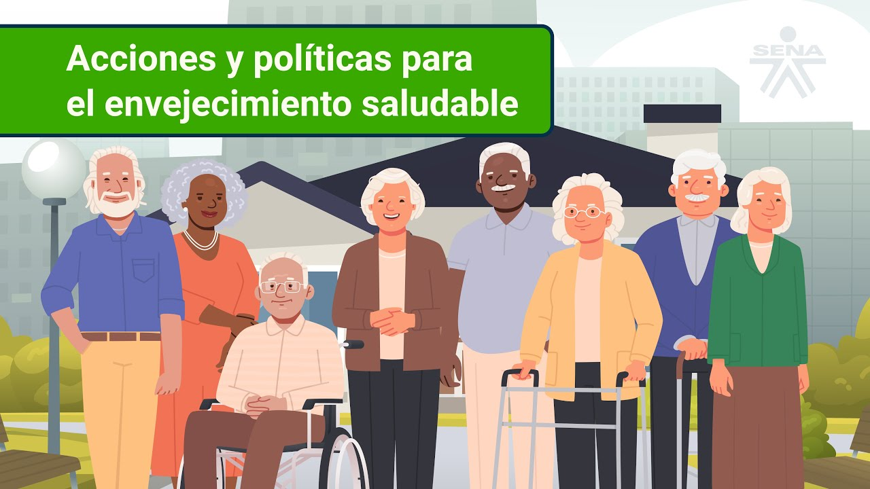

[**Enlace de reproducción del video**](https://www.youtube.com/watch?v=l_JPei3Vpiw)

|  |
| --- |
| **Síntesis del video: Acciones y políticas para el envejecimiento saludable** |
| La Organización Panamericana de la Salud y la Organización Mundial de la Salud son dos entidades multilaterales que definen las pautas para mejorar la calidad de vida a nivel mundial. Es por esto que partiendo de los Objetivos de Desarrollo Sostenible se debe tener en cuenta que la población mayor debe ser protegida. Sus necesidades básicas deben ser satisfechas y sus derechos no deben ser vulnerados.  Por lo anterior, estas buscan en general: impulsar la política pública sobre el envejecimiento saludable en todos los países; crear entornos amigables para todas las personas mayores; armonizar los sistemas de salud con las necesidades de las personas mayores; y mejorar la medición, el seguimiento y la investigación sobre el envejecimiento.  En Colombia se creó la Ley del adulto mayor, las EPS diseñaron políticas internas de cuidado del adulto mayor y algunas entidades del Estado diseñaron acciones que están dirigidas específicamente a este grupo poblacional.  Se puede concluir, entonces, que esta etapa etaria toma y tomará relevancia a futuro por las condiciones poblaciones del país y del mundo. |

## S - Servicios sociales y atenciones a la familia

La atención integral en salud a las familias implica garantizar su reconocimiento como sujeto, el acceso e integralidad en la atención, en el marco de un proceso que permita dinamizar, actualizar y gestionar el acompañamiento y la continuidad. Garantizar la continuidad implica además de las acciones promocionales, la conexión y la remisión a los procesos resolutivos y de acompañamiento permanente según la situación.

La familia como sujeto de derecho y sujeto centro de la atención en salud, recibirá atenciones que permitirán reconocer tanto las capacidades y los factores protectores que definan su acompañamiento y apoyo, así como en la identificación del riesgo de sus condiciones y situación familiar.

De este modo, la atención a las familias debe ser un proceso informado y concertado, considerando la decisión y el compromiso de estas en su proceso de fortalecimiento y mejora de la salud familiar en un marco promocional.

**Importante:** esta atención integral a las familias se debe realizar en alineación con la acción de la entidad territorial en su competencia como autoridad territorial, desde la identificación de las características poblacionales de las familias del territorio, así como desde la caracterización de la población afiliada que realiza la EPS - Entidad Prestadora de Servicios de Salud e IPS- Institución Prestadora de Servicios de Salud, a fin de que haya complementariedad entre las intervenciones.

En este reconocimiento como sujeto de derechos, la familia decide con quién accede a los procedimientos contemplados en la RPMS- Rutas de Promoción y Mantenimiento de la Salud para la Familia, pudiendo ser direccionada hacia aquella EAPB- Entidades Administradoras de Planes de Beneficios de Salud que tenga afiliada al mayor número de los integrantes de la familia. Siendo en todo caso de obligatorio cumplimiento el que todos los aseguradores oferten y brinden todas las intervenciones individuales establecidas para la familia.

De acuerdo con lo anterior, la familia es abordada mediante los siguientes procedimientos:

1. Atención en salud por momento de curso de vida.
2. Atención básica de orientación familiar.
3. Educación para la salud dirigida a la familia.

En estas entidades se hacen dos cosas muy importantes, por un lado, una valoración del componente familiar: esta atención se encuentra incluida en el procedimiento de atención en salud por momento de curso de vida o en el procedimiento de atención básica de orientación familiar cuando la familia demanda espontáneamente.

Teniendo en cuenta que se realiza como una actividad de las consultas de valoración integral en cada uno de los momentos del curso de vida, el talento humano corresponde al definido para estas. En los casos en donde la familia demanda espontáneamente será realizado por los perfiles de talento humano considerados en el procedimiento de atención básica de orientación familiar.

Y por otro, se hace una descripción de la valoración del componente familiar: este dice que la valoración integral a la familia implica conocer la estructura, las relaciones y las dinámicas que se determinan al interior de la familia; las condiciones individuales de cada uno de sus integrantes que afectan a la familia como sistema abierto; las capacidades y los recursos personales y familiares que inciden en la salud familiar de las personas, además de la red de apoyo con la que cuenta.

Todos los anteriores son factores de riesgo o protectores que afectan positiva o negativamente la salud familiar y su capacidad de respuesta y adaptación.

**Importante:** la identificación del riesgo se apoya en la evaluación del grado de satisfacción de la funcionalidad familiar, principalmente mediante la aplicación del instrumento APGAR familiar - Instrumento de valoración. Es recomendable que este instrumento sea utilizado conjuntamente con otros instrumentos sugeridos en este anexo para la valoración familiar.

La valoración familiar se realiza:

* Mediante la indagación con la persona y/o sus acompañantes familiares.
* En el marco de las consultas de valoración integral en los diferentes momentos del curso de vida
* Con dos o más integrantes del grupo familiar directamente, en el caso de la atención básica de orientación familiar. Esta atención debe realizarse de acuerdo con las frecuencias establecidas para la atención en salud en cada momento del curso de vida.
* Así mismo, cuando el grupo familiar demande la atención básica de orientación familiar.

La información resultante de la valoración familiar debe estar disponible de manera permanente y cuando los integrantes de la misma reciban cualquier tipo de atención en salud, de tal modo que pueda ser actualizada, ampliarse, verificarse o profundizarse. Es de anotar que toda información derivada de la valoración familiar debe manejarse como perteneciente a la **historia clínica** y, por tanto, debe cumplir con todos los requisitos de la **protección de datos**.

En la anamnesis de las consultas de valoración integral de las personas en los diferentes momentos del curso de vida y en la atención básica de orientación familiar se debe indagar por los siguientes aspectos que configuran el componente de la valoración familiar:

* **Estructura y dinámica:** estructura y dinámica familiar mediante la realización del Familiograma y APGAR familiar para identificar la conformación de la familia y las relaciones entre sus integrantes, a fin de identificar las situaciones que repercutan en la salud y el desarrollo, en el momento del curso vital de la familia y la vivencia de sucesos normativos y no normativos.
* **Situaciones particulares en salud:** cada familia puede contar con integrantes que son vulnerables porque presentan cualquier tipo de discapacidad, sufren patologías crónicas, enfermedades huérfanas o terminales, que afectan directamente la estabilidad de los miembros de la familia.
* **Expectativas e inquietudes:** expectativas e inquietudes de familia respecto al cuidado de su salud y sobre el acceso a los servicios de salud para sus integrantes. Asimismo, indagar sobre sus visiones frente a condiciones que afectan su salud y la de su familia, en los entornos donde se desarrolla y sobre experiencias previas de atención.

Cuando la valoración familiar se realice en el procedimiento de atención básica de orientación familiar la indagación puede contemplar:

1. Atención básica para la orientación familiar

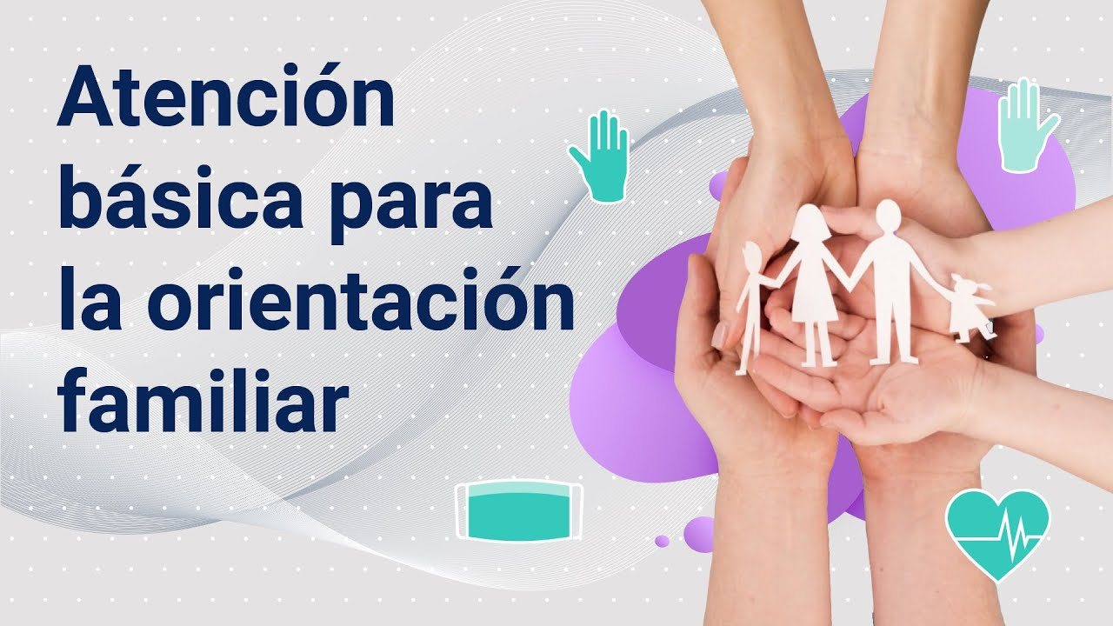

[**Enlace de reproducción del video**](https://www.youtube.com/watch?v=1HNElLUZxNA)

|  |
| --- |
| **Síntesis del video: Atención básica para la orientación familiar** |
| La valoración permite conocer la situación actual de la familia lo que permite generar acciones específicas según las necesidades identificadas. Algunos elementos básicos a considerar en la orientación familiar son: el contexto sociocultural de la vida familiar y las redes de apoyo junto con las condiciones generales de vida, acceso a satisfactores básicos y a servicios de salud. |

A partir de los hallazgos de la valoración del componente familiar y principalmente de los resultados de la aplicación del Apgar familiar se debe clasificar el riesgo de las familias así:

* **Riesgo alto: menor a 9 puntos.** Son aquellas en las que se detecta un evento que las está afectando directamente, las cuales deben derivarse a las rutas de riesgo o de evento según sea el caso, de acuerdo con el análisis de la problemática familiar que presenten, sin perjuicio de la canalización a los servicios sociales que resulten pertinentes.
* **Riesgo medio: entre 10 y 12 puntos.** Familias que deben ser derivadas a la consulta de orientación básica familiar.
* **Riesgo bajo: entre 13 y 16 puntos.** Familias valoradas según la información en salud y acorde con sus particularidades, si es pertinente serán canalizadas a los servicios sociales.

Adicionalmente, según el criterio del profesional que realiza la valoración por momento de curso de vida, se pueden considerar otros criterios que permitan definir el riesgo de las familias, por ejemplo, se sugieren los siguientes elementos para la derivación de la atención básica de orientación familiar:

* **Suceso importante:** familias con vivencia de sucesos vitales que no puedan afrontar la situación y afecten la salud del grupo, porque no han desarrollado resiliencia de manera individual y colectiva.
* **Situación de vulnerabilidad:** familias en situaciones de vulnerabilidad social que pueden afectar la salud familiar, por ejemplo, familias con varios integrantes en condición de dependencia y un solo proveedor o expuestas a violencia intrafamiliar, al consumo de SPA, a la explotación sexual o económica, al pandillismo o familias dedicadas al reciclaje, etc...
* **Familias especiales:** familias con algún integrante en condición de discapacidad que puede presentar algún tipo de deficiencia física, intelectual, mental o sensorial a largo plazo, que al interactuar con el entorno inmediato encuentra barreras de diferentes tipos para poder contactarse con otros o con el medio.
* **Redes de apoyo:** familias con falta de redes de apoyo emocional o son deficientes, y en algunos casos generan riesgo o afectación la salud familiar o de la persona en especial, por su silencio.
* **Salud en condición crítica:** familias con prácticas del cuidado de salud crítica de varios de sus integrantes por enfermedad o por vejez y que ponen en riesgo o afecta la salud de la familia en general, debido al estrés del cuidado que debe hacerse del grupo.

Las familias pueden ser derivadas al procedimiento de educación para la salud grupal, acorde con intereses o necesidades identificados y concertados, pero cómo se hace y cuáles elementos se deben tener en cuenta, vea primero los objetivos:

* Ampliar la valoración de las capacidades y condiciones de funcionalidad de la familia, identificando factores protectores y de riesgo para la salud.
* Brindar orientaciones básicas acordes con la situación familiar particular, el estado de las relaciones y la salud familiar, que aporten a su dinámica y equilibrio en función del logro en salud.
* Definir las atenciones requeridas de acuerdo con las particularidades de la situación y lo concertado con las familias que harán parte del plan integral de cuidado primario.

Por otro lado, uno de los factores importantes que se debe tener en cuenta es la población sujeto que se va a trabajar, por lo que todo el equipo interdisciplinario debe, con base en los datos recolectados, caracterizarla según las siguientes pautas:

1. **Riesgo:** familias con situaciones o condiciones de riesgo medio para la salud, identificadas en las intervenciones/atenciones en salud individuales.
2. **PIC - Plan de intervenciones colectivas:** familias canalizadas desde las intervenciones del PIC.
3. **Solicitud de orientación:** familias que demandan espontáneamente en conjunto o por alguno de sus integrantes aduciendo alguna necesidad de orientación familiar.

Para logar este proceso de orientación familiar se requiere un equipo interdisciplinario conformado por profesionales de diferentes áreas del conocimiento, especialmente del área de la salud y de las ciencias sociales que analizan las caracterizaciones familiares y dan respuestas en cada caso, estos son:

1. **Médico de familia**. Persona encargada de tener el primer contacto desde el área de la salud con uno de los miembros de la familia y quien conoce el caso de prima mano, por lo que direcciona a psicología y a otros servicios de salud o servicios externos como comisarías de familia.
2. **Psicólogo o Psicóloga**. Encargados de establecer contacto directo con el paciente o el grupo familiar para iniciar el proceso y direccionar el caso según se requiera, por lo que también hace seguimiento hasta lograr su finalización.
3. **Trabajadora social o Trabajador social**. Quienes hacen las visitas domiciliarias y son los que verifican las situaciones familiares en el contexto real.
4. **Enfermara o Enfermero**. Son los encargados de hacer seguimiento y llevar el registro del paciente o de la familia según el caso.
5. **Nutricionista.** Para hacer seguimiento en temas de alimentación y bienestar.
6. **Abogado o Abogada**. Para revisar la vulneración de derechos.

Por otro lado, se hace necesario revisar el tipo de atenciones incluidas en este tipo de servicios de salud para las familias, entre los cuales se encuentra:

* Valorar la estructura y la dinámica familiar como apoyo al desarrollo integral de cada miembro.
* Valorar el contexto social familiar.
* Revisar las redes de apoyo sociales y comunitarias con las que cuenta la persona y la familia.

Por último, con el mismo nivel de importancia, es necesario revisar la descripción del procedimiento que se presenta a continuación:

Esta consulta de atención básica de orientación familiar implica un abordaje profesional que tiene como premisa el diálogo y la escucha activa con la familia a fin de brindar orientación, asesoría integral y apoyo en salud, centrado en aspectos de la situación y la dinámica familiar que permiten a los participantes de la atención identificar las posibilidades de fortalecimiento, la resolución de conflictos, la identificación de recursos, las estrategias de afrontamiento y las oportunidades de actuación que redunden en beneficio de su salud familiar.

Es prescindible que asista preferiblemente el núcleo principal de la familia, como mínimo con dos integrantes, de preferencia contar con la presencia de un adulto, bien sea cuando la familia accede por demanda espontánea o cuando es canalizada o es derivada de una atención individual de una RIAS - Rutas Integrales de Atención en Salud u otro tipo de atención.

**Atención**: además, si es necesario evaluar otros aspectos o profundizar en el abordaje se buscará la participación de otros integrantes. Esta consulta de atención básica de orientación familiar comprende varias áreas de la salud y el bienestar del ser humano.

## E - Enfermedad

Derivación a una RIAS de riesgo o atención resolutiva (énfasis en el manejo de los hallazgos y la articulación de los mismos en el plan de cuidado).

Son acciones que garantizan el cuidado de la salud del individuo teniendo en cuenta la detección temprana, la educación y la protección específica en salud en una comunidad, potencializando las actividades físicas, cognitivas y psicológicas para alcanzar las metas en su desarrollo intelectual, en esta fase se detecta oportuna y tempranamente el riesgo en salud que incluye reducir el daño que emerge en el momento vital de la vida y evitar afectar el entorno, buscando que sea protector y aumentar el desarrollo para la salud.

Este grupo de riesgo es definido como el conjunto de personas con condiciones comunes de exposición y vulnerabilidad a ciertas patologías que se presentan, estos factores de riesgo derivan desenlaces clínicos y las estrategias eficaces de la entrega de los servicios en la atención.

La clasificación de los grupos de riesgo brinda, con claridad, las herramientas a los tomadores de decisión locales, cumpliendo con principios de eficiencia y coherencia entre los distintos programas de salud pública. Para los grupos de riesgo conformados se define un proceso de atención integral que incluye las acciones intersectoriales y sectoriales de gestión de la salud pública, e intervenciones individuales y colectivas, asumiendo que los grupos de riesgo conservan características iguales, establecida como proceso de atención integral que permite su gestión integral.

Existen 16 grupos de riesgo definidos por el MSPS- Ministerio de Salud y Protección Social, a saber:

* Materno – perinatal
* Alteraciones nutricionales
* Enfermedades infecciosas
* Trastornos asociados al uso de spa
* Enfermedad cardiovascular aterogénica
* Cáncer
* Alteraciones y trastornos visuales
* Alteraciones y trastornos de la audición y comunicación
* Alteraciones y trastornos de la salud bucal
* Problemas en salud mental
* Violencias
* Enfermedades respiratorias crónicas
* Enfermedades zoonóticas
* Accidentes y enfermedades laborales
* Enfermedades huérfanas
* Trastornos degenerativos, neuropatías y enfermedades autoinmune

Estos grupos de riesgo son priorizados por las entidades territoriales de acuerdo con el análisis de la situación en salud, para llevar a cabo acciones de promoción de la salud e intervenciones sectoriales e intersectoriales, así como realizar las interfaces con los aseguradores para orientar las intervenciones individuales y colectivas que conlleven a los resultados esperados en salud en su gobierno.

## R – Ruta de PMS

Se entiende la Ruta de PMS- Ruta de Promoción y Mantenimiento de la Salud, la cual fue regulada por la Resolución 3202 de 2016, como el conjunto de acciones coordinadas, complementarias y efectivas para garantizar el derecho a la salud, expresadas en políticas, planes, programas, proyectos, estrategias y servicios, que se materializan en atenciones dirigidas a las personas, las familias y las comunidades para la promoción de la salud, la prevención de la enfermedad, el diagnóstico, el tratamiento, la rehabilitación y los cuidados paliativos en los diferentes estadios de la vida según las RIA, para esto se deben tener en cuenta cada una de las etapas etarias atendidas, sus características y las condiciones propias de cada ser humano.

Por tanto, se invita a revisar el siguiente video que habla al respecto:

1. Etapas de la vida digna

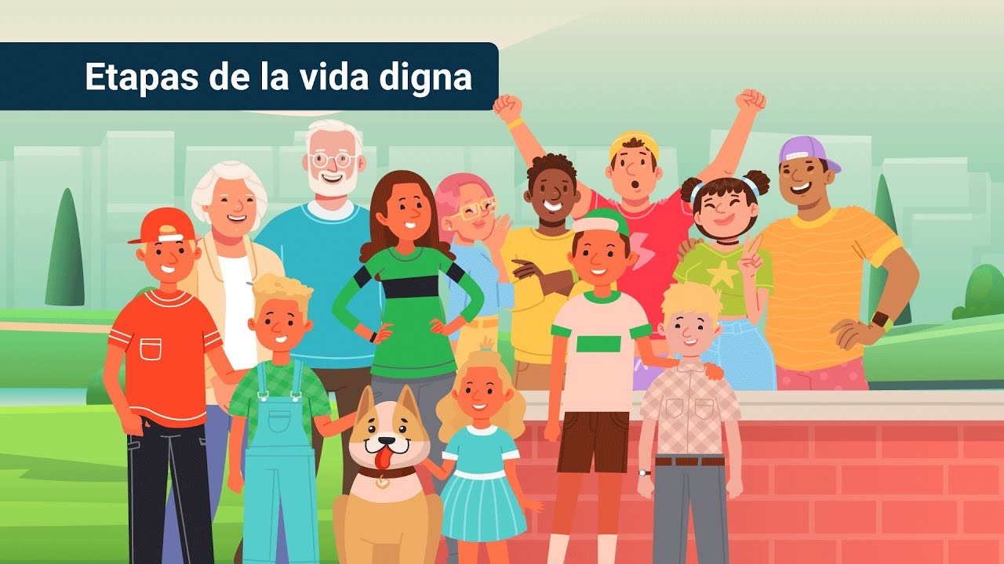

[**Enlace de reproducción del video**](https://www.youtube.com/watch?v=FBCobJbEIqo)

|  |
| --- |
| **Síntesis del video: Etapas de la vida digna** |
| Las etapas en que se puede dividir el procedimiento son:  Primera infancia: comprende el desarrollo de los niños desde la gestación hasta los cinco años de vida. Durante esta etapa los niños son sujetos de derechos, seres sociales y activos.  Infancia: se refiere al periodo entre los seis y once años. Durante esta etapa, los niños experimentan un crecimiento regular y realizan aprendizajes sistemáticos.  Adolescencia: comprende hombres y mujeres entre los 12 a los 17 años. Es una etapa caracterizada por profundas transformaciones biológicas, psicológicas y sociales.  Juventud: se refiere a hombres y mujeres entre los 18 a los 28 años. Durante esta etapa se busca el camino hacia la adultez.  Adultez: comprende el periodo entre los 28 y los 59 años. Se subdivide en Adultez joven, adultez intermedia y adultez tardía. Es una etapa de capacidad reproductiva, productividad laboral, tranquilidad económica y finalmente, cambios en el cuerpo.  Vejez: hombres y mujeres de 60 años en adelante. En esta etapa son sujetos de derechos plenos y activos, poseen experiencias, capacidades y habilidades para participar y tomar decisiones.  Cada una de estas etapas es importante en el curso de una vida digna. |

## V – Vigilancia: reporte a condiciones objeto de vigilancia

El objeto del Decreto 3518 es crear y reglamentar el Sistema de Vigilancia en Salud Pública, SIVIGILA, para la provisión en forma sistemática y oportuna de información sobre la dinámica de los eventos que afecten o puedan afectar la salud de la población, con el fin de orientar las políticas y la planificación en salud pública.

Tomar las decisiones para la prevención y el control de las enfermedades y los factores de riesgo en salud; optimizar el seguimiento y la evaluación de las intervenciones; racionalizar y optimizar los recursos disponibles y lograr la efectividad de las acciones en esta materia, propendiendo por la protección de la salud individual y colectiva.

**Nota.**  Es muy importante que conozca cómo se reglamenta en el Sistema de Vigilancia en Salud Pública-SIVIGILA, por lo que se invita a descargar el contenido ubicado en la carpeta Anexos. Se mencionan algunas definiciones que conforman dicho sistema y que son importantes al momento de diseñar un plan de acción para una población en temas de salud.

## I – Información en salud

La clave en relación con los hallazgos del instrumento y el alcance del mismo son las condiciones de vida, las concepciones y las prácticas que promueven y mantienen la recuperación de la salud y favorecen el desarrollo integral del individuo, la familia, la comunidad, dirigidas a las intervenciones de las atenciones en salud integral que tiene cada individuo, además analiza los resultados de las intervenciones en salud sanitarias y las acciones que del sector inciden en los determinantes sociales en salud.

Según los hallazgos en salud existen diferentes tipos de resultados, los cuales se pueden conocer en el siguiente video:

1. Tipos de resultados

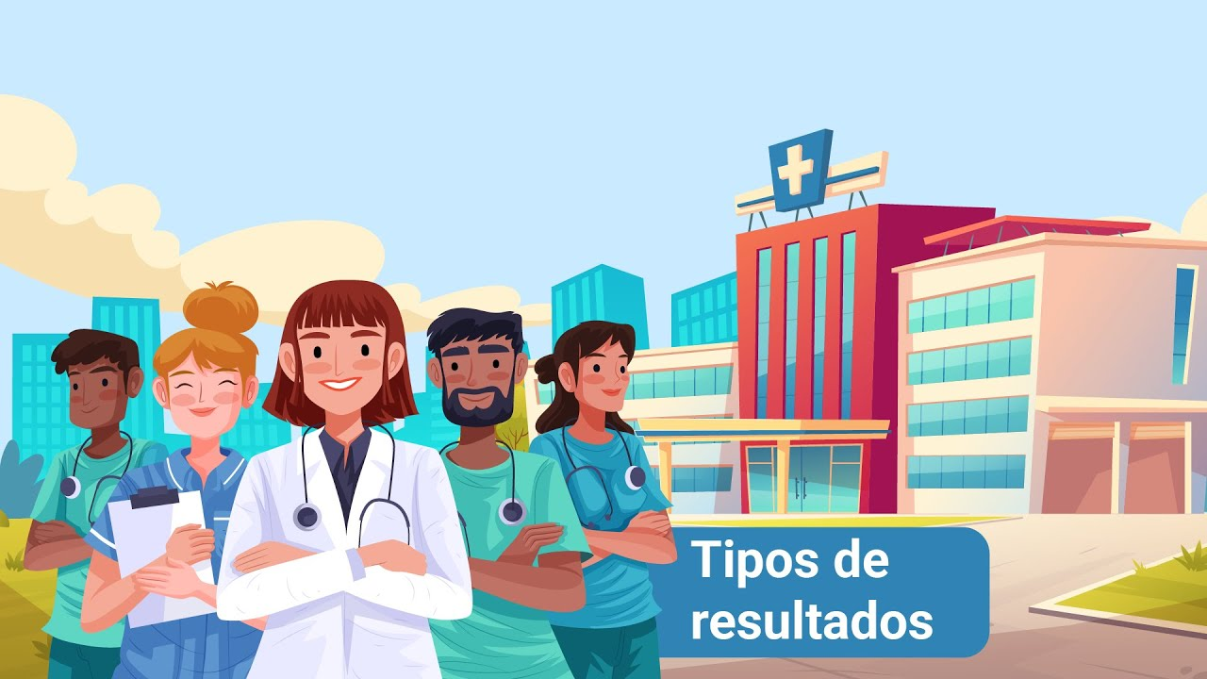

[**Enlace de reproducción del video**](https://www.youtube.com/watch?v=XE4sjWzrRK4)

|  |
| --- |
| **Síntesis del video: Tipos de resultados** |
| La información recolectada al ser analizada da pauta para tomar decisiones, por lo que es importante tener claros los resultados de este proceso. Entre estos se encuentran:   * **Resultado final o impacto:** se refiere a los cambios que presenta el individuo en cada momento de la vida, las familias o las comunidades. * **Resultado intermedio o efecto:** son los cambios que se presentan en el curso de la vida de las personas, la familia, las comunidades. * **Resultados en calidad de la prestación de servicios de salud:** son acciones sistemáticas y duraderas que llevan a mejorar mediblemente los servicios de salud integral y el estado de salud de los grupos de riesgo o de pacientes específicos. * **Resultados en la reducción de la inequidad en salud:** hace referencia a la reducción específica de las problemáticas en salud en las poblaciones en condición de vulnerabilidad.   Se puede decir que los procesos de salud pública son vitales para hacer la mejora continua, con el fin de tomar decisiones que impacten los servicios prestados a la población. |

## R – Remisión a intervenciones colectivas

Esta acción se encamina a los conjuntos de poblaciones que tienen situaciones de riesgo o que inciden en la salud y el bienestar de una comunidad.

Esta intervención colectiva PIC- Plan de Intervenciones Colectivas complementa el Plan Obligatorio en Salud y genera otros beneficios, que impactan positivamente todos los determinantes sociales en salud, a través de planes de ejecución de intervenciones individuales y colectivas en salud y el desarrollo de actividades a lo largo de la vida para el beneficio de todo integrante de una población.

Partiendo de lo anterior, se tratan las intervenciones de educación para la salud como intervenciones de información en salud que se complementen y aporten al logro de los objetivos que el territorio se propuso en el marco de su planeación territorial.

La **Resolución 518 de 2015**, por otra parte, se estableció dentro de los procesos de gestión de la salud pública el desarrollo de capacidades, que pretenden generar transformaciones y condiciones para crear, construir o fortalecer los conocimientos, las habilidades y las actitudes que se requieren para gestionar técnica, administrativa y financieramente las políticas de salud y protección social, de forma que aporten a mejorar la salud de los habitantes de los distintos territorios del país.

Los contenidos de cada RIAS se registran a través de dos formas: la matriz de acciones/intervenciones y los diagramas de acción/ intervención. Matriz de acciones / intervenciones: esta matriz está conformada por cinco componentes correspondientes al paso 7 del Manual metodológico, conózcalos:

1. **Análisis de la situación de salud.** En esta sección se describe el grupo de riesgo abordado o la condición de salud objeto de la RIAS, en términos de su carga en el sistema de salud, la historia natural de la enfermedad y los posibles eventos prevenibles con la intervención de la condición de salud. Lo anterior, se presenta en una hoja con formato en Excel para el análisis de la situación de salud y con un mapa de georreferenciación.
2. **Soporte de la evidencia científica.** En esta sección se relacionan las acciones/intervenciones propuestas por el equipo desarrollador de la RIAS y la evidencia científica que soporta su implementación, así mismo, contiene las fuentes de información y las estrategias de búsqueda que se utilizaron para la selección de dicha evidencia. Se registran en hojas en formato Excel.
3. **Acciones / intervenciones de la RIAS**. En este apartado se detallan las acciones de gestión de la salud pública, las intervenciones poblacionales, individuales y colectivas, así como también el o los entornos en los cuales se implementará y, los actores sectoriales e intersectoriales responsables de la ejecución de las acciones / intervenciones. Se registran en hojas en formato Excel.
4. **Hitos**. En este apartado se identificarán los hitos y desenlaces esperados seleccionados por el grupo desarrollador de la RIAS. De igual forma, se describen y caracterizan los indicadores que podrán ser de estructura, proceso y resultado, que se hayan contemplado para la medición de los hitos y de los resultados en salud esperados para el grupo poblacional abordado por la RIAS.

Asimismo, se registrará la fuente de información que permitirá realizar la medición de los indicadores, así como los responsables de su implementación y reporte. Se registran en hojas en formato Excel.

1. **Barreras y facilitadores para la implementación.** En este apartado se describirá, para cada una de las acciones / intervenciones propuestas en la RIAS, los posibles factores facilitadores y las barreras para la implementación, desde el punto de vista operativo, financiero y de gestión en salud. Se registran en hojas en formato Excel.

Por otro lado, se encuentran los diagramas de acción de la intervención que se deben tener en cuenta según el paso 8 del Manual Metodológico RIAS del Ministerio de Salud y Protección Social:

1. **Diagrama de acciones e intervenciones:** es la representación gráfica de las acciones e intervenciones, tienen dos componentes:

* Diagrama de las acciones de gestión de la salud pública.
* Un diagrama de intervenciones individuales y colectivas. Se puede ver la representación gráfica en el desarrollo realizado en el numeral 3.8. Paso 8 Construcción de gráficas de la RIAS.

1. **Diagrama de las acciones de gestión de la salud pública:** se propone graficar estas acciones/intervenciones de la gestión de la salud pública, teniendo en cuenta el entorno como escenario de entrega, la herramienta propuesta se muestra en el desarrollo realizado en el numeral 3.8.1, en el Paso 8 Construcción gráfica de la RIAS.
2. **Diagrama de intervenciones individuales y colectivas:** es usada para representar gráficamente el componente de las intervenciones individuales y colectivas, es un modelador de procesos, se recomienda Bizagi.

Se relaciona la valoración integral del estado de salud, la detección temprana de alteraciones, la protección específica, el diagnóstico, el tratamiento, la paliación y la educación para la salud, los hitos, los servicios y las responsabilidades de los integrantes del SGSSS: la herramienta propuesta se muestra en el Paso 8 Manual metodológico RIAS.

Se relaciona la valoración integral del estado de salud, la detección temprana de alteraciones, la protección específica, el diagnóstico, el tratamiento, la paliación y la educación para la salud, los hitos, los servicios y las responsabilidades de los integrantes del SGSSS- Sistema General de Seguridad Social en Salud: la herramienta propuesta se muestra en el paso 8 del Manual metodológico RIAS.

**Nota.** Para dar claridad al tema se invita a leer el documento del Ministerio de Salud y Protección social denominado “Manual metodológico para la elaboración e implementación de las RIAS”, cuya estrategia parte de la Política Integral en Salud: país y del Modelo Integral de Atención en Salud-MIAS. [**Enlace Manual metodológico**](https://www.minsalud.gov.co/sites/rid/Lists/BibliotecaDigital/RIDE/VS/Manual-metodologico-rias.pdf)

## E – Educación para la salud

La educación en salud ha tomado mucha importancia en el Siglo XXI, debido a que la industrialización de los alimentos ha hecho que estos sean cultivados, manufacturados y entregados al cliente final con muchos elementos adicionales que le producen enfermedades a largo plazo, por lo que las entidades multilaterales y los gobiernos han tenido que diseñar políticas fuertes, con el fin de definir los parámetros que lleven al consumidor a crear conciencia sobre lo que compran y llevan a la mesa, y a las empresas a etiquetar los productos o a pagar impuestos o multas.

Por esta razón, la educación en salud debe cubrirse de diferentes formas y a diferentes niveles para llegar a toda la población a largo plazo, según los protocolos del Ministerio de Salud y Protección Social se debe hacer a través de sesiones de la siguiente forma:

1. **Individuales:** puede ser un sujeto o un familiar.
2. **Grupales:** un grupo de personas que comparten el mismo momento de curso de vida o el mismo riesgo o un grupo de familias que comparten una condición o situación.
3. **Colectivas:** constituye un grupo de personas que comparten el mismo momento de curso de vida o el mismo riesgo o un grupo de familias que comparten una condición o situación.

Con relación a la implementación de las sesiones, las orientaciones son:

**¿Para qué? (énfasis)**

Dentro del proceso de formación en salud se hace necesario tener claro cuál es el objetivo que se tiene al citar al individuo, el grupo, el colectivo o la comunidad, ya que solo hay cambios reales si se tocan las fibras más cercanas a las necesidades del ser, por lo que es de suma importancia definir el para qué con claridad y se hace mediante los siguientes parámetros.

1. **Individuales y grupales**

* Aprender e implementar prácticas protectoras de vida (cuidado de la salud propia y de la familia), motivando la toma de decisiones que sean necesarias para adoptar estilos de vida saludables y lograr más control sobre su vida.
* Desarrollar autoconocimiento y autoestima, que sirva de base para construir prácticas de autocuidado.
* Para promover capacidades de cuidado y para fortalecer las relaciones y los vínculos familiares que inciden en la salud familiar.
* Prepararse para evitar posibles daños a la salud, reconocer signos de alarma (re-conocerse, aceptarse) y controlar los factores de riesgo que favorecen el surgimiento de patologías.

1. **Colectivas**

* Para promover capacidades de cuidado y para fortalecer las relaciones y los vínculos familiares que incidan en la salud familiar.
* Aprender e implementar prácticas protectoras de vida (cuidado de la salud) e incidir en la transformación positiva de los entornos donde se desarrollan las vidas de las personas, las familias y las comunidades.
* Prepararse para evitar posibles daños a la salud, reconocer los signos de alarma (re-conocerse, aceptarse) y controlar los factores de riesgo que favorecen el surgimiento de patologías.
* Aprender a actuar de forma autónoma y desarrollar la capacidad de agencia para cuidar-se y cuidar.
* Gestionar de forma anticipatoria la salud (actuando desde lo educativo para construir o fortalecer las capacidades que pueden servir como protectoras de la salud en futuros momentos del curso de vida - dados los efectos acumulativos de la misma).
* Desarrollar estrategias participativamente con las comunidades, para aportar a la gestión del riesgo colectivo en salud.
* Aprender a reconocer las inequidades en salud y empoderar a las personas, las familias y los colectivos para ejercer sus derechos en salud.
* Aportar a transformar los modos y las condiciones de vida (aprender a participar de la gestión y planeación territorial), incidiendo en las políticas públicas, mediante procesos de conformación de redes, liderazgo e incidencia política.

**¿Cuándo implementarlas?**

Otro elemento importante a tener en cuenta es definir cuándo se va a implementar cada una de las sesiones con el individuo o el grupo de personas según el objetivo propuesto, ya que se debe definir la intensidad de las mismas a corto, mediano o largo plazo para poder ver los cambios reales, estas pueden ser:

1. **Individuales: c**uando el profesional responsable de un determinado servicio de salud considere que la persona o miembros de una misma familia requieren:

* Comprender y apropiar ciertas prácticas de cuidado de su salud, para evitar mayores riesgos.
* Cuando la condición o situación del afiliado requiere de privacidad en el manejo de la información.
* Se requiere de estrategias didácticas específicas para lograr el aprendizaje que se espera (por discapacidad, por pertenencia étnica, entre otras) y por solicitud del sujeto.

1. **Grupales:** se realizará por demanda inducida o inscripción autónoma de las personas o grupos de familias que comparten situaciones o condiciones similares, de acuerdo con las frecuencias de uso definidas en las rutas de atención integral en salud para cada tramo del curso de vida (para la ruta de promoción y mantenimiento de la salud) o lo definido en las rutas específicas, o por derivación de la entidad territorial en el marco de las intervenciones colectivas.
2. **Colectivas:** se utilizan cuando se requiere generar transformaciones de las condiciones de vida en los entornos mediante acciones comunitarias de gran impacto social que respondan a las prioridades definidas en el plan territorial de salud en las comunidades o los entornos entre la EAPB y la Dirección Territorial de Salud o lo solicitado por los afiliados.

Por lo anterior, se hace necesario utilizar herramientas que lleguen a gran número de personas, las cuales se mencionan a continuación:

* Taller.
* Seminario.
* Laboratorio.
* Organizadores gráficos.
* Estudios de casos reales.
* Cursos E-learning.
* Grupos de encuentro.
* Análisis colaborativo de datos.
* Sociodramas.
* Juegos de análisis y comprensión (para resolver problemas).
* Modelaje de situaciones.
* Creación colectiva de cuentos o lectura colectiva.
* Analogías, discusiones y demostraciones.
* Títeres o marionetas (pueden ser módulos flexibles).
* Las sesiones deben evitar clichés o estereotipos.

Frente a ellos se sugiere que las sesiones sean creativas y promuevan una estética que permita generar más y mejores comprensiones, más allá de la belleza/la fealdad; lo saludable/lo no saludable. También, en jornadas extramurales pueden utilizar las herramientas o los instrumentos pedagógicos definidos para las sesiones colectivas y otro tipo de propuestas activas como:

* Operaciones mentales inductivas / deductivas / aductivo.
* Diálogo desequilibrante.
* Análisis de casos problematizadores.
* Actividad cooperativa (aprender-haciendo y discutiendo).

**¿Cómo? (herramientas de aprendizaje)**

Adicionalmente un profesional en salud debe tener presente las estrategias que va a utilizar para llegar a la conciencia de las personas para lograr el cambio de hábitos o la resolución de problemas, por lo que se hace necesario utilizar diferentes tipos de herramientas de aprendizaje acordes con la edad, con los ritmos de aprendizaje y con las condiciones del grupo al que va dirigida la sesión de formación en salud.

Por esa razón, es vital hacer una revisión al tema, por lo que dependiendo de la población se define el cómo se va a abordar la intervención, que puede ser:

1. **Individuales:** estas se realizan teniendo en cuenta las condiciones de salud de la persona y según la información remitida por el profesional de salud, a través de:

* Tutoría con un plan de actividades a realizar.
* Plan de acompañamiento presencial o semipresencial (con herramientas virtuales: correo, chat, páginas interactivas, telemedicina, teleorientación, etc.).
* Técnicas de consejería, por lo que se establece un vínculo empático entre el consejero y el aconsejado, que permite trabajar sobre los temas definidos en la consulta y se construyen posibles soluciones entre los dos.

1. **Grupales:** estas se realizan a partir de la caracterización poblacional, que se obtiene de la recolección de información, su sistematización, análisis para la toma de decisiones a nivel de salud pública, que logre impactar un sector importante de la sociedad para prestar mejores servicios y fortalecer los derechos de los colombianos o los extranjeros que vivan en el país. Para esto se pueden usar las siguientes herramientas:

* Proyectos participativos.
* Procesos de IA- IAP (Investigación Acción Participativa).
* Encuentros comunitarios.
* Encuentros narrativos (especialmente intergeneracionales).
* Foros y debates.
* Recuperación colectiva de la historia.
* Cartografía social.
* Análisis colaborativo de datos.
* Analogías y discusiones.
* Demostraciones.
* SARAR Metodología de educación en salud, que busca el cambio en los hábitos de higiene de los miembros de las comunidades, para disminuir la incidencia de las enfermedades.
* Modelaje de situaciones.
* Construcción participativa de guiones teatrales, happenings, escritura de cuentos, composición de piezas musicales, videos, álbumes.
* Teatro foro.

**Importante.** En general, se prefieren las actividades que impliquen movimiento y no estar sentados en un salón (pueden incluir momentos específicos o transversalizar las acciones con una propuesta recreativa o deportiva).

Lo anterior, puede implementarse en el proceso de la EPS-Entidad Promotora en Salud (en su propia intervención: de educación comunitaria y comunicación para la salud) o a través de las intervenciones del PIC- Plan de Intervenciones Colectivas:

* Rehabilitación basada en la comunidad, las zonas de orientación y los centros de escucha, conformación y fortalecimiento de las redes sociales y las jornadas de salud.
* Adicionalmente, se pueden implementar en las acciones definidas en las EGI- Estrategias de Gestión Integrada de enfermedades transmisibles, manual educativo de entornos saludables (vivienda, escolar) u otras estrategias o programas de PyP-Prevención y Promoción en Salud, definidos por el MSPS- Ministerio de Salud y Protección Social.
* Diálogo de saberes y otras estrategias de educación popular (igual que lo individual con énfasis dialógico).
* Proyectos Comunitarios.

**¿Quién organiza el proceso educativo?**

El diseño pedagógico y metodológico estará a cargo de las EAPB- Entidades Administradoras de Planes de Beneficios en el caso de las sesiones individuales y grupales, y de las Direcciones Territoriales de Salud en el caso de las sesiones colectivas. Esto deberá realizarse con la asesoría de un profesional de Psicología, Pedagogía o Psicopedagogía.

Para el caso de las comunidades étnicas se tendrá en cuenta a su institucionalidad en salud (sabios, sabedores, etc.), estos pueden ser:

1. **Individuales.** Profesional de la salud o especialista según cada caso particular. En este caso se requiere hacer trabajo integrado, independiente y paralelo a corto, mediano o largo plazo para ver los resultados.
2. **Grupales.** Profesionales y técnicos (de acuerdo con las capacidades a desarrollar y los temas a tratar). La planeación del desarrollo de las sesiones grupales se hará con la participación del equipo multidisciplinario.
3. **Colectivas.** Equipo(s) multidisciplinario(s) contratado(s) para implementar la(s) acción(es) o proyectos PIC, que incluya profesionales y técnicos en salud y de salud ambiental, Ciencias Sociales u otras áreas del conocimiento que se requieran para el desarrollo de capacidades en este nivel; en conjunto con los sujetos, las familias o las comunidades.

**¿Con quién(es)?**

Otro factor a tener en cuenta al momento de diseñar una sesión es pensar en el sujeto de la atención (individuo o familia del afiliado). Eventualmente si se trata de un menor de edad o una persona con discapacidad o una persona mayor de 60 años, que requiere ir acompañado por un familiar, cuidador o acompañante durante la(s) sesión(es) de EPS individual. Las cuales pueden ser:

1. **Grupales.** Sujetos (afiliados) que comparten una condición/situación de salud (para quienes se programan las sesiones) grupos de familias según los hallazgos y la priorización de la EAPB, un ejemplo típico es cuando se presenta violencia intrafamiliar, por lo que se citan inicialmente a los miembros de manera individual, pero también se hacen procesos grupales para conocer las dinámicas familiares.
2. **Colectivas.** Corresponden a trabajos realizados por equipos multidisciplinarios con las comunidades en diferentes áreas, algunos casos que se pueden mencionar son: visitas a instituciones educativas para dar charlas sobre el consumo de sustancias psicoactivas, el matoneo en la escuela o en las redes sociales, la violencia intrafamiliar, la prostitución infantil, el embarazo en adolescentes, el uso de armas, los derechos humanos, el origen del conflicto en Colombia, los diferentes temas en salud y el cuidado del medio ambiente, el uso del tiempo libre, entre otros temas familiares.

* Habitantes de un barrio/vereda (en conjunto o por momento de curso de vida).
* Organizaciones sociales, comunitarias o comunales.
* Comunidad educativa, estudiantes, padres, docentes, directivos (de preescolar –en este caso también se puede trabajar con los niños y las niñas de ICBF-, primaria, secundaria, universidad, instituciones técnicas).
* Trabajadores informales (agremiados o no agremiados).
* Familias priorizadas ubicadas en el territorio.

**¿Dónde?**

Al realizar el diseño de las sesiones es importante tener en cuenta el lugar donde se van a desarrollar, ya que aquí es vital tener en cuenta diferentes factores que tienen que ver directamente con el paciente o el grupo de pacientes, puesto que el objetivo es que ellos se integren voluntariamente a las actividades, con el fin de que las intervenciones individuales, grupales o colectivas realizadas a corto, mediano o largo plazo tengan impacto y se puedan ver resultados medibles que realmente puedan considerarse válidos como logros de una estrategia de salud pública.

Por otro lado, la etapa etaria de cada uno de los pacientes, sus características, sus condiciones de vida, la situación geográfica y aún las climáticas pueden ser factores que inhiben la participación activa de los pacientes en este tipo de sesiones; sin embargo, se deben diseñar las sesiones según corresponda, teniendo en cuenta las siguientes ubicaciones:

1. **Individuales**

* IPS.
* Hogar del afiliado.

1. **Grupales**

* IPS.
* Barrios/veredas (acciones extramurales).
* Hogares de los afiliados.
* Sitios de trabajo (para el caso de la ARL-Administradora de Riesgos Laborales).

1. **Colectivas**

* Barrios/veredas.
* Espacios educativos (jardines infantiles, colegios, universidades).
* Salones comunales.
* Espacio público (parques naturales, parques barriales, bibliotecas, coliseos, malocas u otros sitios de encuentro comunitario).

**¿Cuántas sesiones y duración de cada una?**

Al planear las sesiones es importante tener en cuenta cuántas se deben realizar y la duración de cada una de ellas, para esto se tiene un protocolo médico específico definido al interior del proceso, el cual inicia con la visita del paciente al médico general, de familia, crónico o pediatra, según la etapa etaria en la que se encuentre, quien hace el debido proceso según corresponda al equipo interdisciplinario.

Cada profesional recibe el proceso, define el número de sesiones y la duración de cada una de ellas, esto con el fin de hacer seguimiento con el equipo médico para el caso de las EPS, que llevan los registros mediante las plataformas de telemedicina y que deben entregar informes al Estado para plantear estrategias de salud pública que garanticen el impacto de las mismas en la consecución de los derechos de la población colombiana, estas pueden ser:

1. **Individuales.** De acuerdo con el plan de acompañamiento establecido con/para la persona. Entre 20 a 30 minutos (deben considerar el establecimiento de formas de seguimiento y el posible acompañamiento virtual, telefónico o por medio de plataformas de telemedicina).
2. **Grupales.** 2 ciclos por momento de curso de vida (cada ciclo tendrá mínimo 3 sesiones y máximo 6) –desarrollados entre uno y tres meses. En total, una persona debería asistir a mínimo 12 ciclos educativos en el curso de su vida. En la familia se realizará como mínimo un ciclo. La EAPB tendrá una oferta permanente de ciclos educativos para garantizar la cobertura a todos sus afiliados por momento de curso de vida. Cada sesión grupal tendrá entre 90 y 120 minutos.
3. **Colectivas.** Mínimo 2 ciclos al año por grupo poblacional o colectivo, con las que se va a desarrollar el proceso. En zona rural y rural dispersa, se realizará mínimo un ciclo al año por grupo poblacional o colectivo priorizado.

Cada ciclo está compuesto por 9 a 12 sesiones con el mismo grupo para el logro de un resultado concreto –acorde con el PTS-Plan Territorial de Salud, previamente definido y acordado con los participantes. Cada sesión tendrá una duración de 2 a 3 horas. Mantenimiento por momento de curso de vida. La cobertura mínima debe ser el 50 % del total de los afiliados por momento de curso de vida.

Colectivas de acuerdo con las metas del Plan Territorial de Salud (complementario a las acciones de la EPS con cargo a la UPC-Unidad de Pago de Capitación).

**¿Cómo evaluar los resultados?**

Un factor a tener en cuenta en el diseño de las sesiones es el registro y la sistematización de los procesos de manera individual por cada uno de los profesionales y en grupo, de la siguiente forma:

**Coevaluación.** Esta se realiza cuando el equipo interdisciplinario se reúne de manera periódica, con el fin de realizar un análisis del avance de los procesos con el paciente, el grupo o la comunidad, por lo que en este momento es útil revisar los registros y analizar los hallazgos, sacando resultados a corto, mediano y largo plazo, con el fin de ir aportando sobre el impacto de la estrategia en el paciente o la comunidad.

**Autoevaluación.** Es necesario realizar una actividad inicial que permita establecer el estado de los saberes (conocimientos, prácticas, ritos, imaginarios, mitos, valores, actitudes y motivaciones). Preferiblemente, para ello se aplicará una rúbrica, analizada de forma conjunta entre el grupo y los participantes, estos datos son organizados, sistematizados y analizados, permiten conocer la población y redefinir la estrategia si se requiere.

**Individuales grupales.** Cumplimiento de compromisos de acuerdo con una rúbrica o una lista de cotejo preestablecida y acordada con el sujeto. Se puede establecer un seguimiento telefónico o virtual, en caso de que a la persona se le dificulte desplazarse hasta la IPS.

**Colectivas.** Proyectos para mejorar la salud/calidad de vida de las comunidades, son diseñados e implementados con la participación de la comunidad, por lo que con ellos se busca definir previamente los criterios de resultado, gestión e impacto. Algunos ejemplos que se pueden mencionar para la salud ambiental son: planilla de intervención familiar, planilla por actividad económica y planes de acción intersectorial de entornos, es decir, hay que tener en cuenta la intervención en el entorno educativo, el hogar, la parte laboral y el sector comunitario.

**Importante:** todos los procesos educativos desarrollados deben documentarse, ya que se considera que habrán resultados positivos si el grupo de personas:

1. Se mantiene en el proceso, por lo menos el 60 % de los participantes iniciales.
2. Construye un proyecto viable y pertinente para mejorar la calidad de vida y la salud (en relación con las particularidades territoriales).
3. Implementa acciones colectivas para mejorar la salud (donde aplican los saberes construidos en el proceso), con algún resultado concreto y medible.
4. Elabora una agenda pública (comunitaria, comunal, colectiva o poblacional, etc.) para incidir en la agenda institucional y mejorar la salud.

**¿Cómo evidenciar los resultados en salud?**

Los pilares del plan nacional de salud se concentrarán en los siguientes temas: protección social, cultura para la vida y la salud, ambiente y salud e integralidad en salud. Por lo anterior, será necesario la participación de todas las entidades del Estado para lograr este objetivo, con el fin de proteger los derechos de los colombianos y extranjeros que vivan en Colombia, para alcanzar de esa forma los Objetivos de Desarrollo Sostenible al 2030 en términos de salud y bienestar e impactar la sociedad, por otro lado, los otros 16 objetivos son alcanzados también con un sistema equitativo en salud para todos.

Aquí se hace necesario hacer uso de los sistemas de la información en salud, que permitan hacer registros de los procesos, llevar estadísticas, acumular datos e historias clínicas que permitan en un momento dado mostrar los resultados a nivel de tendencias en salud de forma local, regional y nacional, que permitan la comparación de datos y la posterior toma de decisiones para la mejora de las condiciones en salud a nivel nacional.

Por lo anterior, estos resultados en salud se pueden evidenciar de diferentes formas, las cuales se describen a continuación:

**Individuales - grupales**

Seguimiento a la cohorte por momento vital, evidenciable a partir de los RIPS-Registro Individual de Prestación de Servicios en Salud, con reportes que den cuenta del grado de transformación en los saberes, actitudes, valores y prácticas y, su incidencia en la salud (por cada ciclo educativo realizado por momento de curso de vida).

Los prestadores elaborarán un documento anual que dé cuenta de los resultados en salud impactados mediante el proceso de EPS, tanto individual como grupal, de acuerdo con los registros obtenidos a partir de la aplicación de diversos instrumentos (como los pre y postest).

**Nota.** La EAPB analizará la información de toda su red de prestadores y hará los ajustes en el diseño de las propuestas pedagógicas que implementarán los prestadores.

**¿Con qué recursos?**

Finalmente, y no menos importante es vital tener en cuenta el análisis de los recursos que se van a utilizar para el diseño de las sesiones que se van a realizar, ya que todo esto implica la contratación de personal, material didáctico, locaciones, entre otros elementos y todo ellos deben cumplir con un rubro dentro de un presupuesto y dentro de un proyecto que debe ser aprobado por una entidad del Estado.

Por esto se hace necesario tener presente que la caracterización de la población debe cumplir un objetivo muy preciso, para que realmente las personas se sientan comprometidas y puedan asistir a las actividades de curso de vida y de educación en salud de manera voluntaria como parte consciente de sus derechos y deberes en salud, por esta razón se pueden revisar los siguientes elementos:

* **Individuales – grupales:** las acciones de EPS se financian con cargo a los recursos de la UPC, del fondo de riesgos laborales o de los regímenes especiales o de excepción, o los destinados a la promoción y la prevención en el marco del artículo 222 de la Ley 100 de 1993.
* **Colectivas:** subcuenta de salud pública colectiva (SGP- Sistema General de Participaciones, recursos propios y regalías).

**Nota.** Para más detalle le invitamos a consultar el siguiente recurso, el cual le permitirá adquirir más conocimientos sobre las orientaciones para la educación en salud que el Ministerio de Salud y Protección Social ha diseñado para tal efecto. [**Enlace Orientaciones para el desarrollo de la Educación y Comunicación para la salud en el marco del Plan de Salud Pública de Intervenciones Colectivas–PIC.**](https://www.minsalud.gov.co/sites/rid/Lists/BibliotecaDigital/RIDE/VS/PP/ENT/orientaciones-educacion-comunicacion.pdf)

Síntesis

Aquí finaliza el estudio de los contenidos de este componente formativo. En este punto, explore el esquema que se muestra enseguida en el cual se presenta una síntesis de lo estudiado:

El esquema presenta la síntesis del componente formativo en el qe se indica que durante este se desarrolló en qué consiste el Plan de cuidado integral, cuáles son sus etapas, riesgos y las Rutas integrales de salud.

Material complementario

|  |  |  |  |
| --- | --- | --- | --- |
| Tema | Referencia | Tipo de material | Enlace del recurso |
| 1. Plan de cuidado en el marco de la valoración integral en salud | PAHOTV. (2016). El abordaje de curso de vida para la salud pública [video]. YouTube. | Video | <https://www.youtube.com/watch?v=VQI4BlslORk> |
| 2. Componentes del plan de cuidado - SERVIRE | OPS/OMS. (s.f.). Campus Virtual de Salud Pública OPS/OMS. [video]. YouTube. | Video | <https://www.youtube.com/watch?v=b0uusFJM9aY> |
| 2. Componentes del plan de cuidado - SERVIRE | OPS. (s.f.). Campus Virtual de Salud Pública. OPS. | Página web | <https://www.campusvirtualsp.org/es> |
| 2.6. R - Remisión a intervenciones colectivas | Ministerio de Salud y Protección Social. (2016). Manual metodológico para la elaboración e implementación de las RIAS. MinSalud. | Documento | <https://www.minsalud.gov.co/sites/rid/Lists/BibliotecaDigital/RIDE/VS/Manual-metodologico-rias.pdf> |

Glosario

**Atención en salud:** son acciones de los proveedores de salud institucionales y comunitarios para la promoción de la salud, prevenir las enfermedades, recuperar la salud y rehabilitar el daño, ejecutando intervenciones a escala individual, familiar y comunitaria.

**Coevaluación:** es muy interesante porque plantea una evaluación entre iguales, es decir, son los propios compañeros los que se evalúan entre ellos, valorando el grado de implicación, actitud e interés de los distintos integrantes del equipo.

**Curso de vida**: es el estudio a largo plazo de los efectos en la salud o la enfermedad de la exposición a riesgos físicos o sociales durante la gestación, la infancia, la adolescencia, la juventud y la vida adulta.

**Enfoque:** implica un método multidisciplinario para promover la salud y prevenir las enfermedades a través de un "sistema completo", en lugares o contextos sociales en los que las personas participan en actividades diarias.

**Factores de riesgo:** son cualquier característica o circunstancia detectable de una persona o grupo de personas que se sabe asociada con la probabilidad de estar especialmente expuesta a desarrollar o padecer un proceso mórbido, sus características se asocian a un cierto tipo de daño a la salud.

**Factores protectores:** son aquellos que reducen la probabilidad de emitir conductas de riesgo o de tener consecuencias negativas cuando se involucran en ellas, estos factores cumplen una función beneficiosa o de protección en el estado de salud del individuo, ayudándolo a su adaptación al medio.

**Instrumento:** es un paquete de atenciones y servicios universales mínimos y diferenciados para garantizar la integralidad de la política y la articulación de las atenciones dirigidas a la primera infancia (niñas y niños de 0 a 5 años), a sus familias, cuidadores principales y agentes educativos

**Marco conceptual:** es una forma de tener presente toda la información que se utilizará en el proyecto.

**Metodología:** es una de las etapas específicas de un trabajo o proyecto que parte de una posición teórica y conduce una selección de técnicas concretas (o métodos) acerca del procedimiento destinado a la realización de tareas vinculadas a la investigación, el trabajo o el proyecto.

**Pedagogía:** ciencia que estudia la metodología y las técnicas que se aplican a la enseñanza y a la educación, especialmente la infantil.

**Plan de cuidado:** es la protocolización de las actuaciones de enfermería según las necesidades de cuidados que presentan grupos de pacientes con un mismo diagnóstico médico, que una vez implantados y monitoreados permiten consolidar la evaluación como eje de mejora de las intervenciones.

**Rutas:** es un paquete de atenciones y servicios universales mínimos y diferenciados para garantizar la integralidad de la política y la articulación de las atenciones dirigidas a la primera infancia (niñas y niños de 0 a 5 años), a sus familias, cuidadores principales y agentes educativos.

**Rutas integrales:** las condiciones necesarias para asegurar la integralidad en la atención por parte de los agentes del sistema de salud (territorio, asegurador, prestador) y de otros sectores.

**Sistema sanitario:** está constituido por diferentes instituciones, organismos y servicios, que a través de acciones planificadas y organizadas, llevan a cabo una variedad de programas de salud.

**Vida saludable:** aquellos hábitos de la vida diaria que ayudan a mantenerse más sanos y con menos limitaciones funcionales.

Referencias bibliográficas

Decreto 3518 de 2006. [Ministerio de Salud y Protección Social]. Por el cual se crea y reglamenta el Sistema de Vigilancia en Salud Pública y se dictan otras disposiciones. Octubre 9 de 2006. <https://www.minsalud.gov.co/sites/rid/Lists/BibliotecaDigital/RIDE/DE/DIJ/Decreto-3518-de-2006.pdf>

Ministerio de Salud y Protección Social. (2016). Política de atención integral en salud. MinSalud. <https://www.minsalud.gov.co/sites/rid/Lists/BibliotecaDigital/RIDE/DE/modelo-pais-2016.pdf>

Ministerio de Salud y Protección Social. (2015). ABECÉ Enfoque de curso de vida. MinSalud. <https://www.minsalud.gov.co/sites/rid/Lists/BibliotecaDigital/RIDE/VS/PP/ABCenfoqueCV.pdf>

Ministerio de Salud y Protección Social. (2015). El autocuidado, clave para alcanzar la megameta. MinSalud. <https://www.minsalud.gov.co/Paginas/El-autocuidado-clave-para-alcanzar-la-megameta.aspx>

Ministerio de Salud y Protección Social. (s.f.). Anexos test de valoración integral instrumentos. MinSalud. <https://www.minsalud.gov.co/sites/rid/Lists/BibliotecaDigital/RIDE/VS/PP/anexo-instrumentos-valoracion-ruta-promocion.pdf>

OPS. (s.f.). Curso de vida saludable. OPS. <https://www.paho.org/es/temas/curso-vida-saludable>

OPS. (s.f.). Salud del niño. OPS. <https://www.paho.org/es/temas/salud-nino>

Resolución 3280 de 2018. [Ministerio de Salud y Protección Social]. Por la cual se adoptan los lineamientos técnicos y operativos de la Ruta Integral de Atención para la Promoción y Mantenimiento de la Salud y la Ruta Integral de Atención en Salud para la Población Materno Perinatal y se establecen las directrices para su operación. Agosto 2 de 2018. <https://www.minsalud.gov.co/Normatividad_Nuevo/Resoluci%C3%B3n%20No.%203280%20de%2020183280.pdf>

Resolución 518 de 2015. [Ministerio de Salud y Protección Social]. Por la cual se dictan disposiciones en relación con la Gestión de la Salud Pública y se establecen directrices para la ejecución, seguimiento y evaluación del Plan de Salud Pública de Intervenciones Colectivas - PIC. Febrero 24 de 2015. <https://www.minsalud.gov.co/sites/rid/Lists/BibliotecaDigital/RIDE/DE/DIJ/resolucion-0518-de-2015.pdf>

Créditos

| Nombre | Cargo | Regional y Centro de Formación |
| --- | --- | --- |
| Claudia Patricia Aristizábal | Responsable del Ecosistema | Dirección General |
| Rafael Neftalí Lizcano Reyes | Responsable de Línea de Producción | Centro Industrial del Diseño y la Manufactura - Regional Santander |
| Suralba Mosquera | Experta temática | Regional Antioquia – Centro de Servicios de Salud |
| Ana Vela Rodríguez Velásquez | Diseñadora instruccional | Regional Distrito Capital – Centro de Gestión Industrial |
| Andrés Felipe Velandia Espitia | Asesor Metodológico | Regional Distrito Capital – Centro de Diseño y Metrología |
| Julia Isabel Roberto | Corrector de Estilo | Regional Distrito Capital – Centro de Diseño y Metrología |
| Fabián Leonardo Correa Díaz | Diseñador Instruccional | Regional Santander – Centro Industrial del Diseño y la Manufactura |
| Carlos Julian Ramirez Benitez | Diseñador de Contenidos Digitales | Regional Santander - Centro Industrial del Diseño y la Manufactura |
| Edward Leonardo Pico Cabra | Desarrollador Full-Stack | Regional Santander - Centro Industrial del Diseño y la Manufactura |
| Wilson Andrés Arenales Cáceres | Storyboard e Ilustración | Regional Santander - Centro Industrial del Diseño y la Manufactura |
| Carlos Eduardo Garavito Parada | Animador y Productor Audiovisual | Regional Santander - Centro Industrial del Diseño y la Manufactura |
| Mary Jeans Palacio Camacho | Animador y Productor Audiovisual | Regional Santander - Centro Industrial del Diseño y la Manufactura |
| Camilo Andrés Bolaño Rey | Locución | Regional Santander - Centro Industrial del Diseño y la Manufactura |
| Emilsen Alfonso Bautista | Actividad Didáctica | Regional Santander - Centro Industrial del Diseño y la Manufactura |
| Zuleidy María Ruiz Torres | Validación de Recursos Educativos Digitales | Regional Santander - Centro Industrial del Diseño y la Manufactura |
| Luis Gabriel Urueta Alvarez | Validación de Recursos Educativos Digitales | Regional Santander - Centro Industrial del Diseño y la Manufactura |
| Daniel Ricardo Mutis Gómez | Evaluador para Contenidos Inclusivos y Accesibles | Regional Santander - Centro Industrial del Diseño y la Manufactura |